中老年人“存肌肉” 科学抗阻训练比盲目加量更重要
全文约 1436 字 · 配图 5 张
近日，“存钱不如存肌肉”成为网络热议话题，越来越多中老年女性走进健身房进行抗阻训练，相关讨论也从个人健身延伸到家庭健康管理。这一说法背后有明确的政策背景。2026年4月，国家卫生健康委发布《成人肌少症食养指南》，对老年人如何通过饮食和运动维护肌肉提出具体建议。
媒体报道中，上海63岁的王阿姨退休后体重一度达到70公斤，甘油三酯超标并伴有脂肪肝，在儿子指导下每周训练三到四次，三年后体重降至56公斤，体脂率为18%，脂肪肝消失，甘油三酯恢复正常，并在2026年世界60至64岁大师组力量举比赛中获得总排名第31名。个案受到关注的同时，医学界更关心其背后的普遍问题：中老年人的肌肉流失，需要提前干预。
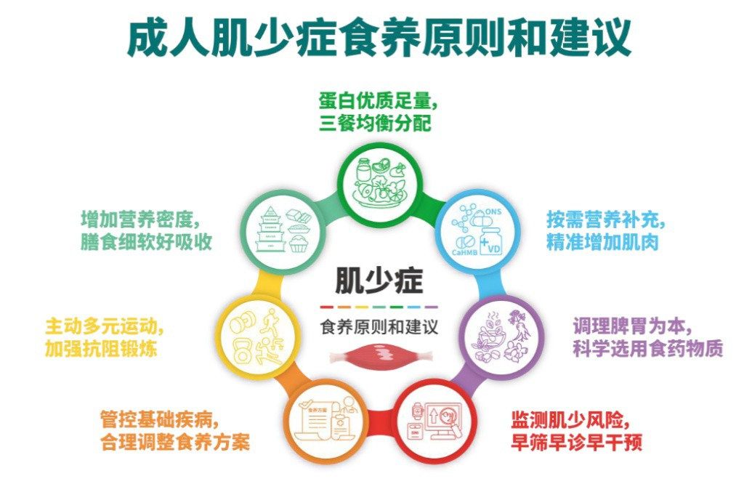
《成人肌少症食养指南》截图（来源：北京市人民政府门户网站）
肌少症全称肌肉减少症，是与年龄增长相关的进行性骨骼肌疾病，主要表现为肌肉量减少、肌肉力量下降和躯体功能减退，会增加跌倒、骨折、失能和死亡风险。广州市残疾人联合会发布的康复科普文章援引《中国肌肉减少症诊疗指南（2024版）》指出，中国60岁以上人群肌少症患病率为14.7%，其中男性为17.3%，女性为12.5%。
首都之窗刊发的科普文章列出几个需要警惕的信号：没有刻意减重，6个月内体重下降5%；走路变慢；握力下降，提不动水壶、拧不干毛巾；上下楼困难；一年内在平地反复跌倒两次以上。文章同时指出，肌肉量在30岁左右达到峰值，此后随年龄增长加速流失，不能把“老来瘦”简单视为福气。
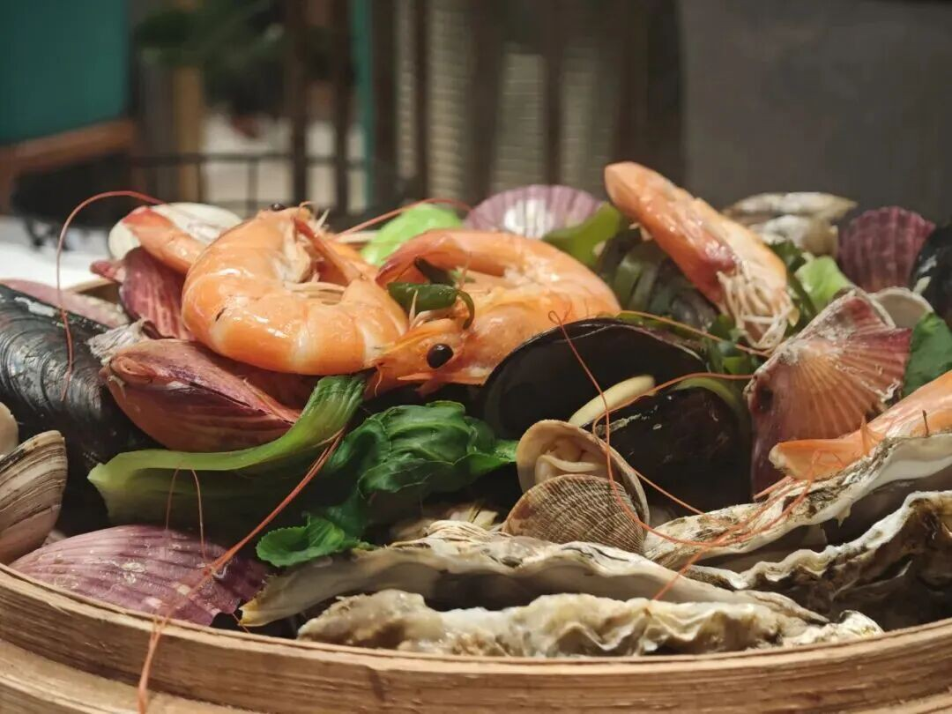
肌肉流失与营养建议科普图片（资料图）（来源：北京市人民政府门户网站）
应对肌少症，公开建议集中在营养和运动两个方面。《成人肌少症食养指南》提出，健康老年人每天每公斤体重应摄入1.17克蛋白质，肾功能正常的肌少症人群可提高到1.2至1.5克，并应把蛋白质均匀分配到三餐；鱼虾每周300至500克，鸡蛋每天1个，奶每天300至500毫升，大豆每周105克，畜禽瘦肉每周300至500克。
运动方面，上海市第六人民医院老年病科主任医师章晓燕推荐的居家抗阻动作包括坐站训练、用水瓶做弯举或推举、弹力带划船，建议每周2至3次，循序渐进。指南还建议老年人每年进行一次肌少症筛查评估，高风险人群和已确诊患者可提高到每3个月至半年一次。
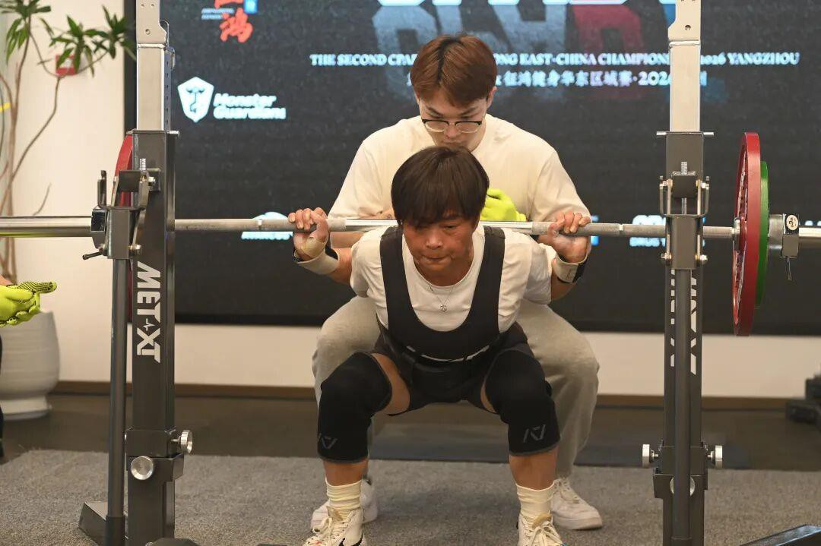
健身房内的力量训练场景（资料图）（来源：央视网）
中老年人走进健身房，也带动了健身行业的变化。四川新闻网报道，成都多家健身机构推出“50+”健康训练、防跌倒、关节训练等课程，一家运动康复机构的中老年会员约占总会员数的30%。成都市第八人民医院康复医学科副主任陆必波认为，这是健康观念升级的体现，但老年人健身切忌盲目追求强度，应遵循低重量、低强度、低负重和循序渐进的原则，最好在专业评估后制定个性化方案。
他还提醒，不要盲目追求大重量或长时间高强度训练，也不要迷信甩手拍打、旋转关节等看似不剧烈、实则可能加重关节损伤的动作。报道还显示，这类课程多采用次卡、月卡等灵活模式，并增加体能评估、运动康复等内容。中老年健身的课程设计和安全规范，仍有进一步完善的空间。
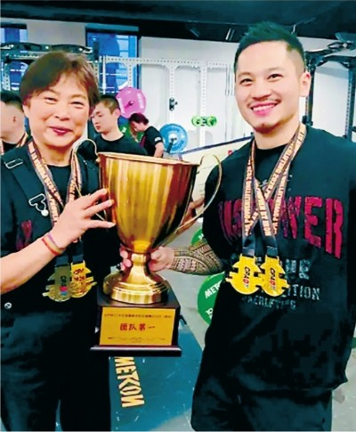
王慧萍在健身房训练（资料图）（来源：武汉晚报）
“存钱不如存肌肉”引起共鸣，在于它把健康管理的时间尺度拉长了：肌肉的维持无法依靠短期集中训练，而需要从中年开始长期积累。但这一说法不能被理解为所有人都要练大重量。王阿姨的训练有家人指导，且坚持了三年，普通中老年人不具备相同条件，照搬训练量可能带来损伤风险。患有骨质疏松、关节炎、心脑血管疾病或慢性肾脏病的人群，更应先接受医学评估，再由专业人员制定运动与营养方案。
个人层面，合理饮食、规律进行力所能及的抗阻训练、定期筛查，是更稳妥的路径。社会层面，则需把肌少症筛查纳入基层健康服务，推动健身设施和课程适老化，让“存肌肉”从网络热词变成可及的健康行动。
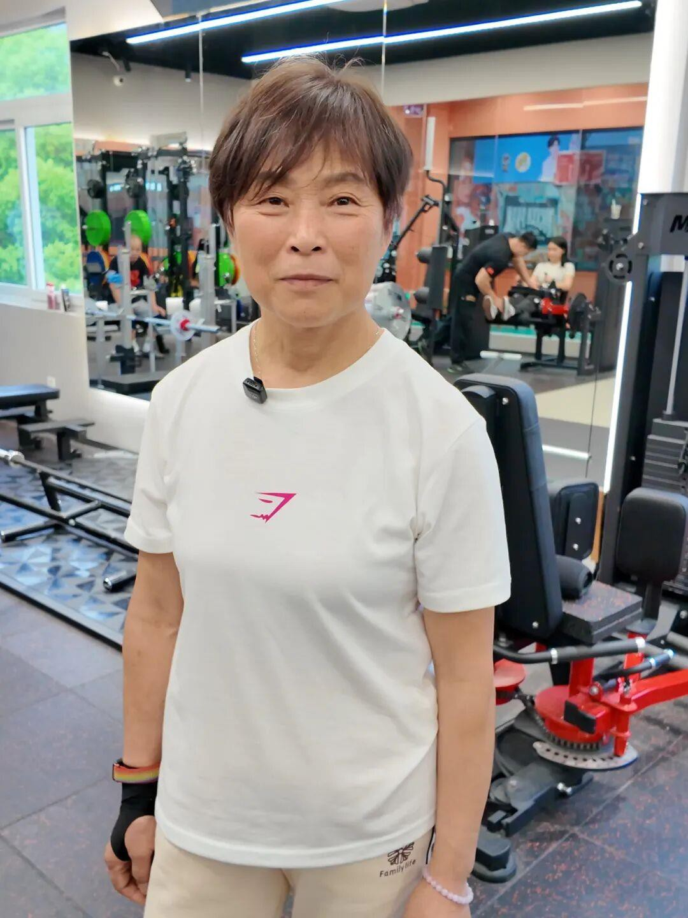
与肌肉健康相关的科普图片（资料图）（来源：央视网）
声明：本文图片来源于网络，版权归原作者所有，如有侵权请联系删除。

